**PROCEDIMIENTO**

El SENAMHI en su pronóstico de precipitación diario (24.12.2017, 10:00 horas) anuncia lluvias de moderada a fuerte intensidad, en los siguientes departamentos: Cusco, Ucayali, Madre de Dios y Puno acompañadas de descargas electricas y rafagas de viento, para un Nivel Muy alto de probabilidad.

Asi mismo anuncia lluvias de moderada intensidad, en los siguientes departamentos: Loreto, Amazonas, San Martin, Huanuco, Pasco y Junin tambien acompañadas con ráfagas de viento y descargas electricas, para un Nivel Alto de probabilidad.

Este comportamiento de las lluvias podría desencadenar la ocurrencia de deslizamientos, flujos de detritos (huaycos) u otro tipo de movimientos en masa, así como de inundaciones, que traería consigo situaciones de riesgo a la población.

Finalmente, para la identificación de los ámbitos con mayor propensión a estos eventos se ha tomado como base el [1]Mapa de Susceptibilidad a Movimientos en Masa elaborado por el INGEMMET, así como el 2Mapa de Susceptibilidad a Inundaciones elaborado por el CENEPRED en base a la metodología del INGEMMET, esto mediante el análisis con sistemas de información geográfica (SIG), con la finalidad de poder representarlo cartográficamente.

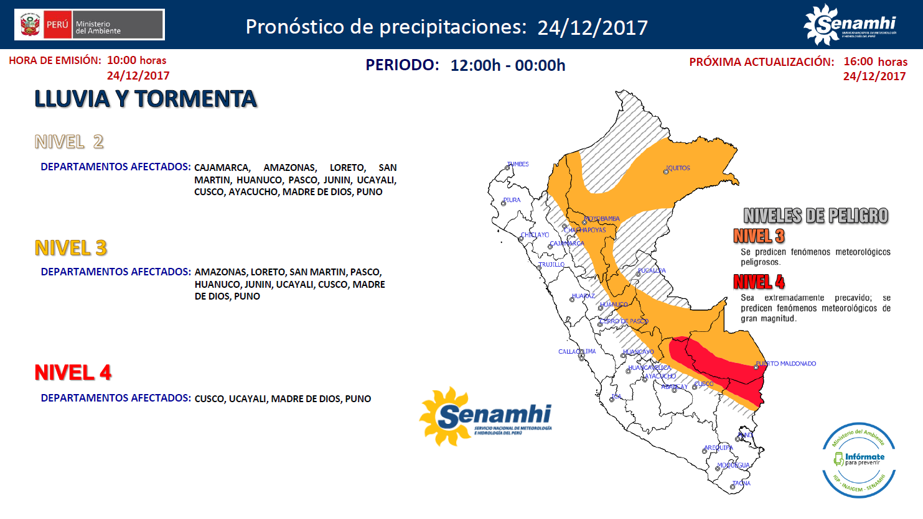

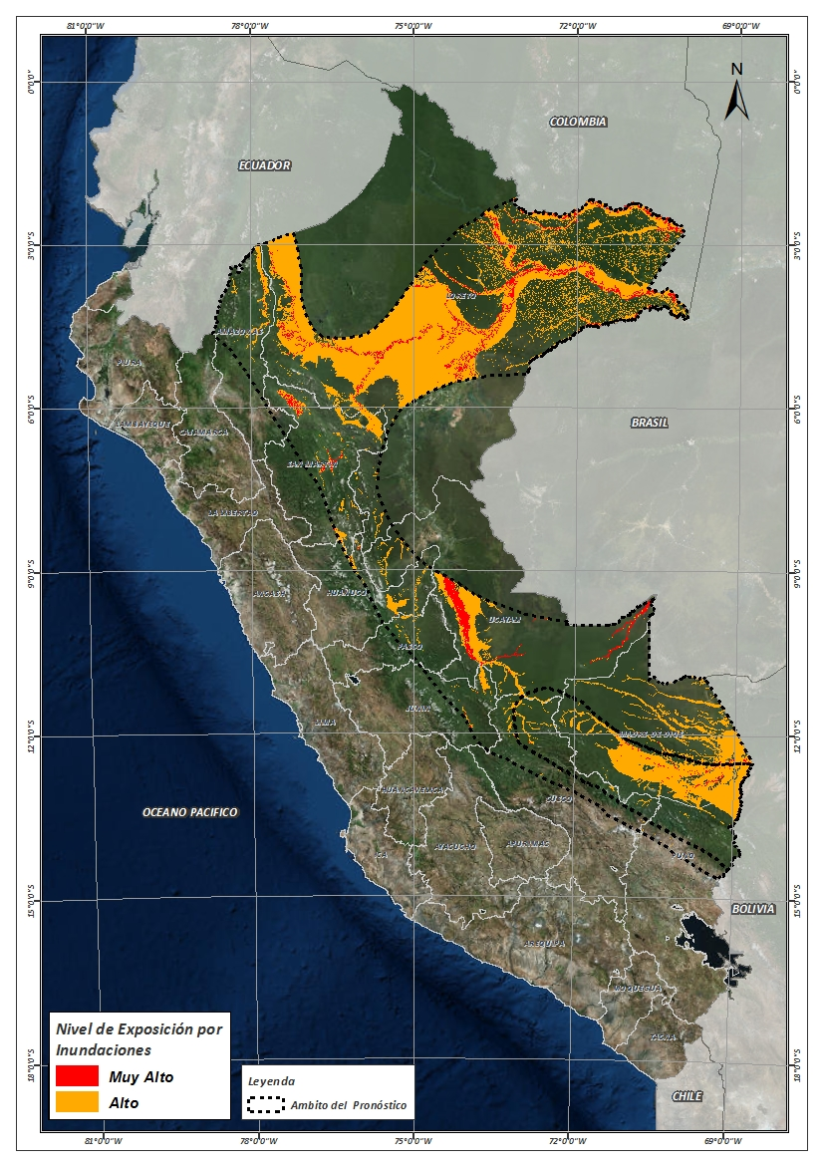**Figura N° 1**: Mapa de exposición alta y muy alta por inundación

Fuente: CENEPRED, elaborado con información del SENAMHI e INGEMMET.

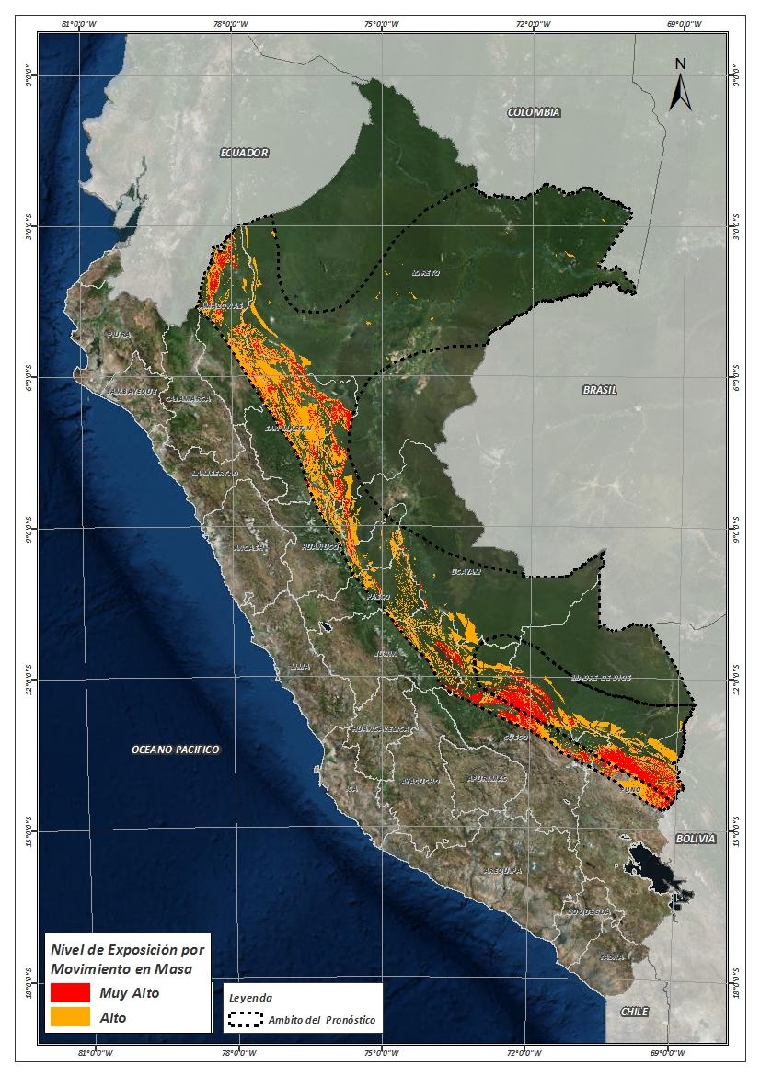**Figura N° 2**: Mapa de exposición alta y muy alta por movimientos en masa

Fuente: Elaborado por CENEPRED, basado en la metodología del INGEMMET.

En base a las zonas de exposición alta y muy alta por inundación representado en la figura N° 1, y considerando la densidad de ocurrencia de emergencias en el periodo 2003 – 2017 correspondiente a los meses de enero, febrero y marzo hasta la fecha; se han identificado como zonas probables a ser afectadas los siguientes distritos:

**Cuadro N° 1:** Distritos expuestos a inundación

| **DEPARTAMENTO** | **PROVINCIA** | **DISTRITO** |  | **DEPARTAMENTO** | **PROVINCIA** | **DISTRITO** |
| --- | --- | --- | --- | --- | --- | --- |
| AMAZONAS | BAGUA | IMAZA |  | LORETO | LORETO | URARINAS |
| AMAZONAS | CONDORCANQUI | EL CENEPA |  | LORETO | MARISCAL RAMON CASTILLA | PEBAS |
| AMAZONAS | CONDORCANQUI | NIEVA |  | LORETO | MARISCAL RAMON CASTILLA | RAMON CASTILLA |
| AMAZONAS | CONDORCANQUI | RIO SANTIAGO |  | LORETO | MARISCAL RAMON CASTILLA | SAN PABLO |
| CUSCO | CALCA | YANATILE |  | LORETO | MARISCAL RAMON CASTILLA | YAVARI |
| CUSCO | LA CONVENCION | ECHARATE |  | LORETO | MAYNAS | ALTO NANAY |
| CUSCO | LA CONVENCION | SANTA ANA |  | LORETO | MAYNAS | BELEN |
| CUSCO | PAUCARTAMBO | KOSÑIPATA |  | LORETO | MAYNAS | FERNANDO LORES |
| CUSCO | QUISPICANCHI | CAMANTI |  | LORETO | MAYNAS | INDIANA |
| HUANUCO | LEONCIO PRADO | DANIEL ALOMIAS ROBLES |  | LORETO | MAYNAS | IQUITOS |
| HUANUCO | LEONCIO PRADO | JOSE CRESPO Y CASTILLO |  | LORETO | MAYNAS | LAS AMAZONAS |
| HUANUCO | LEONCIO PRADO | LUYANDO |  | LORETO | MAYNAS | MAZAN |
| HUANUCO | MARAÑON | CHOLON |  | LORETO | MAYNAS | NAPO |
| HUANUCO | PUERTO INCA | CODO DEL POZUZO |  | LORETO | MAYNAS | PUNCHANA |
| HUANUCO | PUERTO INCA | PUERTO INCA |  | LORETO | MAYNAS | PUTUMAYO |
| HUANUCO | PUERTO INCA | TOURNAVISTA |  | LORETO | MAYNAS | SAN JUAN BAUTISTA |
| HUANUCO | PUERTO INCA | YUYAPICHIS |  | LORETO | REQUENA | CAPELO |
| JUNIN | SATIPO | MAZAMARI |  | LORETO | REQUENA | EMILIO SAN MARTIN |
| JUNIN | SATIPO | MAZAMARI-PANGOA |  | LORETO | REQUENA | JENARO HERRERA |
| JUNIN | SATIPO | RIO TAMBO |  | LORETO | REQUENA | MAQUIA |
| LORETO | ALTO AMAZONAS | BALSAPUERTO |  | LORETO | REQUENA | PUINAHUA |
| LORETO | ALTO AMAZONAS | JEBEROS |  | LORETO | REQUENA | REQUENA |
| LORETO | ALTO AMAZONAS | LAGUNAS |  | LORETO | REQUENA | SAQUENA |
| LORETO | ALTO AMAZONAS | SANTA CRUZ |  | LORETO | REQUENA | YAQUERANA |
| LORETO | ALTO AMAZONAS | TENIENTE CESAR LOPEZ ROJAS |  | MADRE DE DIOS | MANU | FITZCARRALD |
| LORETO | ALTO AMAZONAS | YURIMAGUAS |  | MADRE DE DIOS | MANU | HUEPETUHE |
| LORETO | DATEM DEL MARAÑON | ANDOAS |  | MADRE DE DIOS | MANU | MADRE DE DIOS |
| LORETO | DATEM DEL MARAÑON | BARRANCA |  | MADRE DE DIOS | MANU | MANU |
| LORETO | DATEM DEL MARAÑON | CAHUAPANAS |  | MADRE DE DIOS | TAHUAMANU | IÑAPARI |
| LORETO | DATEM DEL MARAÑON | MANSERICHE |  | MADRE DE DIOS | TAHUAMANU | IBERIA |
| LORETO | DATEM DEL MARAÑON | MORONA |  | MADRE DE DIOS | TAHUAMANU | TAHUAMANU |
| LORETO | DATEM DEL MARAÑON | PASTAZA |  | MADRE DE DIOS | TAMBOPATA | INAMBARI |
| LORETO | LORETO | NAUTA |  | MADRE DE DIOS | TAMBOPATA | LABERINTO |
| LORETO | LORETO | PARINARI |  | MADRE DE DIOS | TAMBOPATA | LAS PIEDRAS |
| LORETO | LORETO | TIGRE |  | MADRE DE DIOS | TAMBOPATA | TAMBOPATA |
| LORETO | LORETO | TROMPETEROS |  | PASCO | OXAPAMPA | PALCAZU |
| PASCO | OXAPAMPA | PUERTO BERMUDEZ |  | SAN MARTIN | PICOTA | TINGO DE PONASA |
| PUNO | CARABAYA | COASA |  | SAN MARTIN | RIOJA | AWAJUN |
| PUNO | CARABAYA | CORANI |  | SAN MARTIN | RIOJA | ELIAS SOPLIN VARGAS |
| PUNO | CARABAYA | OLLACHEA |  | SAN MARTIN | RIOJA | NUEVA CAJAMARCA |
| SAN MARTIN | BELLAVISTA | ALTO BIAVO |  | SAN MARTIN | RIOJA | PARDO MIGUEL |
| SAN MARTIN | BELLAVISTA | BAJO BIAVO |  | SAN MARTIN | RIOJA | POSIC |
| SAN MARTIN | BELLAVISTA | BELLAVISTA |  | SAN MARTIN | RIOJA | RIOJA |
| SAN MARTIN | BELLAVISTA | HUALLAGA |  | SAN MARTIN | RIOJA | SAN FERNANDO |
| SAN MARTIN | BELLAVISTA | SAN PABLO |  | SAN MARTIN | RIOJA | YORONGOS |
| SAN MARTIN | BELLAVISTA | SAN RAFAEL |  | SAN MARTIN | RIOJA | YURACYACU |
| SAN MARTIN | EL DORADO | SAN MARTIN |  | SAN MARTIN | SAN MARTIN | CACATACHI |
| SAN MARTIN | EL DORADO | SANTA ROSA |  | SAN MARTIN | SAN MARTIN | CHAZUTA |
| SAN MARTIN | HUALLAGA | EL ESLABON |  | SAN MARTIN | SAN MARTIN | CHIPURANA |
| SAN MARTIN | HUALLAGA | PISCOYACU |  | SAN MARTIN | SAN MARTIN | EL PORVENIR |
| SAN MARTIN | HUALLAGA | SACANCHE |  | SAN MARTIN | SAN MARTIN | HUIMBAYOC |
| SAN MARTIN | HUALLAGA | SAPOSOA |  | SAN MARTIN | SAN MARTIN | JUAN GUERRA |
| SAN MARTIN | HUALLAGA | TINGO DE SAPOSOA |  | SAN MARTIN | SAN MARTIN | LA BANDA DE SHILCAYO |
| SAN MARTIN | LAMAS | BARRANQUITA |  | SAN MARTIN | SAN MARTIN | MORALES |
| SAN MARTIN | LAMAS | CAYNARACHI |  | SAN MARTIN | SAN MARTIN | PAPAPLAYA |
| SAN MARTIN | MARISCAL CACERES | JUANJUI |  | SAN MARTIN | SAN MARTIN | SAUCE |
| SAN MARTIN | MARISCAL CACERES | PACHIZA |  | SAN MARTIN | SAN MARTIN | SHAPAJA |
| SAN MARTIN | MARISCAL CACERES | PAJARILLO |  | SAN MARTIN | SAN MARTIN | TARAPOTO |
| SAN MARTIN | MOYOBAMBA | CALZADA |  | SAN MARTIN | TOCACHE | NUEVO PROGRESO |
| SAN MARTIN | MOYOBAMBA | HABANA |  | SAN MARTIN | TOCACHE | TOCACHE |
| SAN MARTIN | MOYOBAMBA | MOYOBAMBA |  | SAN MARTIN | TOCACHE | UCHIZA |
| SAN MARTIN | MOYOBAMBA | SORITOR |  | UCAYALI | ATALAYA | RAYMONDI |
| SAN MARTIN | MOYOBAMBA | YANTALO |  | UCAYALI | ATALAYA | SEPAHUA |
| SAN MARTIN | PICOTA | CASPISAPA |  | UCAYALI | ATALAYA | TAHUANIA |
| SAN MARTIN | PICOTA | PICOTA |  | UCAYALI | CORONEL PORTILLO | IPARIA |
| SAN MARTIN | PICOTA | PILLUANA |  | UCAYALI | PADRE ABAD | CURIMANA |
| SAN MARTIN | PICOTA | PUCACACA |  | UCAYALI | PADRE ABAD | IRAZOLA |
| SAN MARTIN | PICOTA | SAN CRISTOBAL |  | UCAYALI | PADRE ABAD | PADRE ABAD |
| SAN MARTIN | PICOTA | SAN HILARION |  | UCAYALI | PURUS | PURUS |
|  |  |  |  |  |  |  |
|  |  |  |  |  |  |  |
|  |  |  |  |  |  |  |

De igual manera, considerando las zonas de exposición alta y muy alta por movimientos en masa, representado en la figura N° 2, y la densidad de ocurrencia de emergencias en el periodo 2003 – 2017 correspondiente a los meses de enero, febrero y marzo; se han identificado como probables zonas a ser afectadas los siguientes distritos:

**Cuadro N° 2:** Distritos expuestos a movimientos en masa

| **DEPARTAMENTO** | **PROVINCIA** | **DISTRITO** |  | **DEPARTAMENTO** | **PROVINCIA** | **DISTRITO** |
| --- | --- | --- | --- | --- | --- | --- |
| AMAZONAS | BAGUA | IMAZA |  | JUNIN | SATIPO | RIO NEGRO |
| AMAZONAS | BONGARA | CHISQUILLA |  | JUNIN | SATIPO | RIO TAMBO |
| AMAZONAS | BONGARA | COROSHA |  | JUNIN | SATIPO | SATIPO |
| AMAZONAS | BONGARA | YAMBRASBAMBA |  | LORETO | ALTO AMAZONAS | BALSAPUERTO |
| AMAZONAS | CHACHAPOYAS | GRANADA |  | LORETO | DATEM DEL MARAÑON | BARRANCA |
| AMAZONAS | CHACHAPOYAS | MOLINOPAMPA |  | LORETO | DATEM DEL MARAÑON | CAHUAPANAS |
| AMAZONAS | CHACHAPOYAS | OLLEROS |  | LORETO | DATEM DEL MARAÑON | MANSERICHE |
| AMAZONAS | CONDORCANQUI | EL CENEPA |  | LORETO | DATEM DEL MARAÑON | MORONA |
| AMAZONAS | CONDORCANQUI | NIEVA |  | LORETO | LORETO | NAUTA |
| AMAZONAS | CONDORCANQUI | RIO SANTIAGO |  | LORETO | UCAYALI | CONTAMANA |
| AMAZONAS | RODRIGUEZ DE MENDOZA | OMIA |  | MADRE DE DIOS | MANU | HUEPETUHE |
| AMAZONAS | RODRIGUEZ DE MENDOZA | SAN NICOLAS |  | MADRE DE DIOS | MANU | MADRE DE DIOS |
| AMAZONAS | RODRIGUEZ DE MENDOZA | VISTA ALEGRE |  | MADRE DE DIOS | MANU | MANU |
| CUSCO | CALCA | LARES |  | MADRE DE DIOS | TAMBOPATA | INAMBARI |
| CUSCO | CALCA | YANATILE |  | PASCO | OXAPAMPA | PALCAZU |
| CUSCO | LA CONVENCION | ECHARATE |  | PASCO | OXAPAMPA | POZUZO |
| CUSCO | LA CONVENCION | OCOBAMBA |  | PASCO | OXAPAMPA | PUERTO BERMUDEZ |
| CUSCO | LA CONVENCION | QUELLOUNO |  | PUNO | CARABAYA | AJOYANI |
| CUSCO | LA CONVENCION | SANTA ANA |  | PUNO | CARABAYA | AYAPATA |
| CUSCO | PAUCARTAMBO | CHALLABAMBA |  | PUNO | CARABAYA | COASA |
| CUSCO | PAUCARTAMBO | KOSÑIPATA |  | PUNO | CARABAYA | CORANI |
| CUSCO | PAUCARTAMBO | PAUCARTAMBO |  | PUNO | CARABAYA | CRUCERO |
| CUSCO | QUISPICANCHI | CAMANTI |  | PUNO | CARABAYA | ITUATA |
| CUSCO | QUISPICANCHI | CCARHUAYO |  | PUNO | CARABAYA | MACUSANI |
| CUSCO | QUISPICANCHI | MARCAPATA |  | PUNO | CARABAYA | OLLACHEA |
| CUSCO | QUISPICANCHI | OCONGATE |  | PUNO | CARABAYA | SAN GABAN |
| HUANUCO | LEONCIO PRADO | DANIEL ALOMIAS ROBLES |  | PUNO | CARABAYA | USICAYOS |
| HUANUCO | LEONCIO PRADO | HERMILIO VALDIZAN |  | PUNO | SAN ANTONIO DE PUTINA | SINA |
| HUANUCO | LEONCIO PRADO | JOSE CRESPO Y CASTILLO |  | PUNO | SANDIA | ALTO INAMBARI |
| HUANUCO | LEONCIO PRADO | LUYANDO |  | PUNO | SANDIA | CUYOCUYO |
| HUANUCO | LEONCIO PRADO | MARIANO DAMASO BERAUN |  | PUNO | SANDIA | LIMBANI |
| HUANUCO | MARAÑON | CHOLON |  | PUNO | SANDIA | PATAMBUCO |
| HUANUCO | PUERTO INCA | CODO DEL POZUZO |  | PUNO | SANDIA | PHARA |
| HUANUCO | PUERTO INCA | PUERTO INCA |  | PUNO | SANDIA | QUIACA |
| HUANUCO | PUERTO INCA | TOURNAVISTA |  | PUNO | SANDIA | SAN JUAN DEL ORO |
| HUANUCO | PUERTO INCA | YUYAPICHIS |  | PUNO | SANDIA | SAN PEDRO DE PUTINA PUNCO |
| JUNIN | CHANCHAMAYO | PICHANAQUI |  | PUNO | SANDIA | SANDIA |
| JUNIN | SATIPO | MAZAMARI |  | PUNO | SANDIA | YANAHUAYA |
| JUNIN | SATIPO | MAZAMARI-PANGOA |  | SAN MARTIN | BELLAVISTA | ALTO BIAVO |
| JUNIN | SATIPO | PANGOA |  | SAN MARTIN | BELLAVISTA | BAJO BIAVO |
| SAN MARTIN | BELLAVISTA | BELLAVISTA |  | SAN MARTIN | PICOTA | CASPISAPA |
| SAN MARTIN | BELLAVISTA | HUALLAGA |  | SAN MARTIN | PICOTA | PICOTA |
| SAN MARTIN | BELLAVISTA | SAN PABLO |  | SAN MARTIN | PICOTA | PILLUANA |
| SAN MARTIN | BELLAVISTA | SAN RAFAEL |  | SAN MARTIN | PICOTA | PUCACACA |
| SAN MARTIN | EL DORADO | AGUA BLANCA |  | SAN MARTIN | PICOTA | SAN CRISTOBAL |
| SAN MARTIN | EL DORADO | SAN JOSE DE SISA |  | SAN MARTIN | PICOTA | SAN HILARION |
| SAN MARTIN | EL DORADO | SAN MARTIN |  | SAN MARTIN | PICOTA | SHAMBOYACU |
| SAN MARTIN | EL DORADO | SANTA ROSA |  | SAN MARTIN | PICOTA | TINGO DE PONASA |
| SAN MARTIN | EL DORADO | SHATOJA |  | SAN MARTIN | PICOTA | TRES UNIDOS |
| SAN MARTIN | HUALLAGA | ALTO SAPOSOA |  | SAN MARTIN | RIOJA | AWAJUN |
| SAN MARTIN | HUALLAGA | EL ESLABON |  | SAN MARTIN | RIOJA | ELIAS SOPLIN VARGAS |
| SAN MARTIN | HUALLAGA | PISCOYACU |  | SAN MARTIN | RIOJA | NUEVA CAJAMARCA |
| SAN MARTIN | HUALLAGA | SACANCHE |  | SAN MARTIN | RIOJA | PARDO MIGUEL |
| SAN MARTIN | HUALLAGA | SAPOSOA |  | SAN MARTIN | RIOJA | POSIC |
| SAN MARTIN | HUALLAGA | TINGO DE SAPOSOA |  | SAN MARTIN | RIOJA | RIOJA |
| SAN MARTIN | LAMAS | ALONSO DE ALVARADO |  | SAN MARTIN | RIOJA | SAN FERNANDO |
| SAN MARTIN | LAMAS | CUÑUMBUQUI |  | SAN MARTIN | RIOJA | YORONGOS |
| SAN MARTIN | LAMAS | LAMAS |  | SAN MARTIN | RIOJA | YURACYACU |
| SAN MARTIN | LAMAS | PINTO RECODO |  | SAN MARTIN | SAN MARTIN | CHAZUTA |
| SAN MARTIN | LAMAS | RUMISAPA |  | SAN MARTIN | SAN MARTIN | CHIPURANA |
| SAN MARTIN | LAMAS | SAN ROQUE DE CUMBAZA |  | SAN MARTIN | SAN MARTIN | JUAN GUERRA |
| SAN MARTIN | LAMAS | TABALOSOS |  | SAN MARTIN | SAN MARTIN | LA BANDA DE SHILCAYO |
| SAN MARTIN | LAMAS | ZAPATERO |  | SAN MARTIN | SAN MARTIN | MORALES |
| SAN MARTIN | MARISCAL CACERES | CAMPANILLA |  | SAN MARTIN | SAN MARTIN | SAUCE |
| SAN MARTIN | MARISCAL CACERES | HUICUNGO |  | SAN MARTIN | SAN MARTIN | SHAPAJA |
| SAN MARTIN | MARISCAL CACERES | JUANJUI |  | SAN MARTIN | TOCACHE | NUEVO PROGRESO |
| SAN MARTIN | MARISCAL CACERES | PACHIZA |  | SAN MARTIN | TOCACHE | POLVORA |
| SAN MARTIN | MARISCAL CACERES | PAJARILLO |  | SAN MARTIN | TOCACHE | TOCACHE |
| SAN MARTIN | MOYOBAMBA | CALZADA |  | SAN MARTIN | TOCACHE | UCHIZA |
| SAN MARTIN | MOYOBAMBA | HABANA |  | UCAYALI | ATALAYA | RAYMONDI |
| SAN MARTIN | MOYOBAMBA | JEPELACIO |  | UCAYALI | ATALAYA | SEPAHUA |
| SAN MARTIN | MOYOBAMBA | MOYOBAMBA |  | UCAYALI | ATALAYA | TAHUANIA |
| SAN MARTIN | MOYOBAMBA | SORITOR |  | UCAYALI | CORONEL PORTILLO | IPARIA |
| SAN MARTIN | MOYOBAMBA | YANTALO |  | UCAYALI | PADRE ABAD | PADRE ABAD |
| SAN MARTIN | PICOTA | BUENOS AIRES |  |  |  |  |

Nota:

Para mayor detalle de los elementos expuestos a las zonas identificadas en los mapas N° 1 y N° 2, se remite adjunto al presente las tablas de población, vivienda, establecimiento de salud e instituciones educativas a nivel distrital, en formato excel.

El CENEPRED actualizará esta información de acuerdo a los pronósticos de precipitación remitidos diariamente por el SENAMHI.

El resultado de esta información es remitida al Centro de Operaciones de Emergencia Nacional - COEN del INDECI para su difusión.

1. Cabe destacar que los mapas de susceptibilidad por movimientos en masa, si bien identifican áreas donde se pueden generar potencialmente tales eventos, en ellos no figura la totalidad de zonas a ser afectadas, ni predicen cuando ocurrirán los procesos analizados (Ayala-Carcedo y Olcinas 2002).